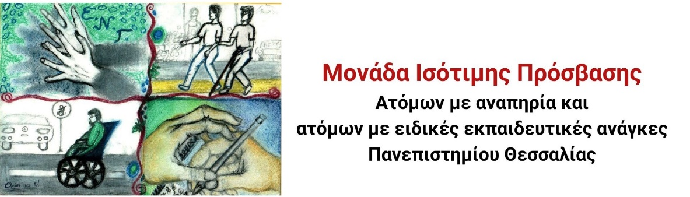

**Διαδικτυακή Συνάντηση της Μονάδας Ισότιμης Πρόσβασης με τίτλο:**

**«Πρόσβαση στις Εξετάσεις»**

Η Μονάδα Ισότιμης Πρόσβασης Ατόμων με αναπηρία και ατόμων με ειδικές εκπαιδευτικές ανάγκες του Πανεπιστημίου Θεσσαλίας διοργανώνει διαδικτυακή συνάντηση με τίτλο: «Πρόσβαση στις Εξετάσεις». Στη συνάντηση θα παρουσιαστούν οι τρόποι εξέτασης και θα λυθούν απορίες και προβληματισμοί.

Η συνάντηση απευθύνεται στους/στις εγγεγραμμένους/εγγεγραμμένες φοιτητές/φοιτήτριες με αναπηρία ή/και ειδικές εκπαιδευτικές ανάγκες της Μονάδας Ισότιμης Πρόσβασης του Πανεπιστημίου Θεσσαλίας.

Η συνάντηση θα πραγματοποιηθεί μέσω Microsoft Teams:

* Πέμπτη 16 Ιανουαρίου 2025 και ώρα 11:00-13:00
* Παρασκευή 24 Ιανουαρίου 2025 και ώρα 11:00-13:00.

Για να συμμετέχεις κάνε την αίτησή σου, με το πανεπιστημιακό σου email, στο σύνδεσμο: [**https://forms.office.com/e/mpn31ST5Ad**](https://forms.office.com/e/mpn31ST5Ad)   
ή σκάναρε το QR code που θα βρεις στην αφίσα!

*Για τη συμμετοχή είναι απαραίτητη η χρήση κάμερας και μικροφώνου.  
  
Για περισσότερες πληροφορίες παρακαλούμε επικοινωνήστε μαζί μας τηλεφωνικά στο 24210-74338 και 2410-684395, καθώς επίσης και με μήνυμα στην ηλεκτρονική μας διεύθυνση prosvasi@uth.gr ή στο Facebook: Μονάδα Ισότιμης Πρόσβασης Πανεπιστημίου Θεσσαλίας και στο Instagram: monada_isotimis_prosvasis_uth